第一單元 植物的身體
◎重點歸納
活動一 認識植物的葉子
1.每一種植物葉子的顏色、葉形、葉緣等，都有不同的特徵，根據這些特徵，可以完成葉片拼圖。
2.葉子的特徵：
(1)葉形：即葉子的形狀。
心形
卵形
掌形

(2)葉緣：即葉子的邊緣。
全緣
鋸齒緣
掌狀裂

(3)葉脈：即葉面上的紋路，可分成網狀脈和平行脈兩種。
網狀脈
平行脈

(4)葉序：即葉在莖上的生長方式，可分為對生、互生和輪生等型態。
對生
互生
輪生

特徵  葉子種類 | 葉形 | 葉緣 | 葉脈
菩提樹葉 | 卵形 | 波浪緣 | 網狀脈
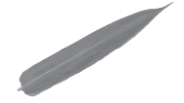  竹葉 | 披針形、長橢圓形 | 全緣（完整平滑） | 平行脈
榕樹葉 | 橢圓形 | 全緣（完整平滑） | 網狀脈
特徵  葉子種類 | 葉形 | 葉緣 | 葉脈
百合葉 | 披針形 | 全緣（完整平滑） | 平行脈
槭樹葉 | 掌形、星星狀 | 掌狀裂有鋸齒 | 網狀脈
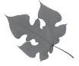  構樹葉 | 心形 | 深裂有鋸齒 | 網狀脈
活動二 植物的莖和根
1.植物的莖可以區分成木本莖和草本莖，兩者的比較如下：
莖的種類  比較項目 | 木本莖（大樹的莖） | 草本莖（野花、野草的莖）
顏色 | 褐色 | 綠色
粗細 | 較粗 | 較細
高矮 | 較高大 | 較矮小
觸感 | 較粗糙 | 較光滑
軟硬 | 較堅硬 | 較柔軟
其他 | 不易被風吹動 | 容易被風吹彎

2.植物的根可以區分為軸根和鬚根，兩者的比較如下：
比較項目 | 特徵 | 舉例
軸根 | 有一條粗粗胖胖的主根，和一些細細的根。 | 香菜、菠菜、莧菜、小白菜等。
鬚根 | 沒有粗粗的主根，只有細細長長的，長得像鬍鬚的根。 | 稻、蒜、玉米、蔥等。
活動三 植物的花和果實
1.花的構造包括：花瓣、雄蕊、雌蕊、花萼等四部分。具有此四部分的花，稱為「完全花」，例如朱槿花；缺少其中某部分的花，稱為「不完全花」，例如絲瓜雌花、絲瓜雄花。
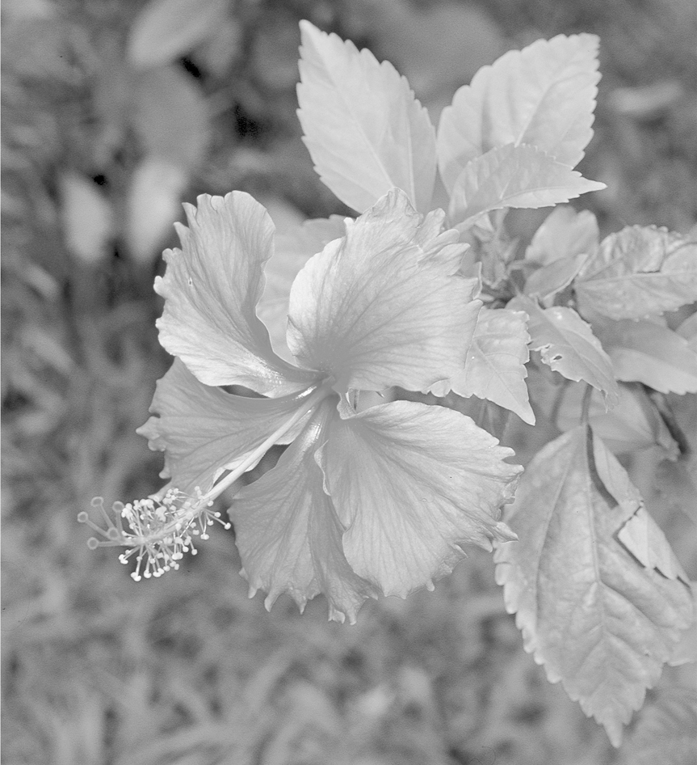
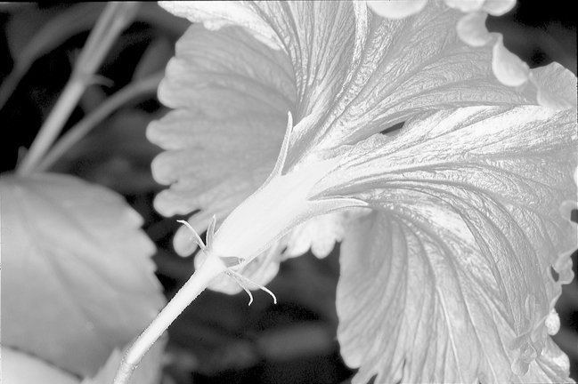
雌蕊

雄蕊
花瓣
花萼

▲朱槿花和其構造 ▲絲瓜雄花 ▲絲瓜雌花

2.不同植物開花的時間不一定相同，也不一定具有氣味。
3.植物開花之後會結果實，果實裡面有種子。
4.各種植物的種子，外形、大小、顏色和數量等特徵都不相同。
種子特徵  植物名稱 | 外形 | 顏色 | 數量
木瓜 | 圓形 | 黑色 | 很多，數不清。
蘋果 | 卵形 | 黑色 | 6～10顆
水蜜桃 | 橢圓形 | 淺褐色 | 1顆
龍葵 | 卵形 | 白色 | 很多，數不清。
月橘 | 橢圓形 | 白色 | 1～2顆
鳳仙花 | 扁圓形或卵形 | 棕褐色 | 數顆

活動四 植物的日常用途
1.作為食物：例如木瓜的果實、花椰菜的花、青江菜的葉等，常被人類用來作為食物。
2.製作衣服：例如棉花可以製成衣服。
3.做成家具：例如樟樹的莖常被用來做成木屋或家具等。
4.玩遊戲：例如榕樹葉可以做成樹笛、竹葉可以做蚱蜢、酢漿草葉柄可以用來玩拔河遊戲等。
◎大顯身手
一、選擇題
（ ） 1.進行葉片拼圖時，可以利用下列哪項方法拼出完整的葉子呢？ (1)觀察葉子的紋路 (2)觀察葉子的邊緣 (3)觀察葉子的顏色 (4)以上方法都可以。
（ ） 2.下列哪一種植物葉子的邊緣和其他三種不同？
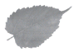
(1)百合 (2)槭樹 (3)構樹 (4)桑樹

（ ） 3.如右圖，榕樹的葉子是怎樣生長在枝條上的呢？ (1)在同一個位置，長出三片以上的葉子，稱為輪生 (2)在同一個位置，長出兩片面對面生長的葉子，稱為對生 (3)每隔一段距離，左右會交互長出一片葉子，稱為互生 (4)沒有一定的生長方式。
（ ） 4.下列哪一項敘述是屬於樟樹莖的特徵？ (1)細細軟軟的 (2)可以沿著竹竿攀爬生長 (3)堅硬挺直 (4)容易被風吹彎。
（ ） 5.下列哪一項敘述是在形容小白菜的根？ (1)有一條粗粗胖胖的主根 (2)小小圓圓的 (3)一片一片的 (4)有許多細長像鬍鬚一樣的根。
（ ） 6.下列關於植物花的敘述，哪一項是正確的？ (1)花萼是花朵最明顯的部位 (2)每一種植物都會開花，而且開花的時間都一樣(3)每朵花都有雄蕊和雌蕊 (4)不同植物的花，花瓣的顏色也可能不同。
（ ） 7.植物的果實是從什麼地方長出來的呢？ (1)葉子的末端 (2)開花的地方 (3)葉子和莖連接的地方 (4)根部的地方。
（ ） 8.在山坡地多種植一些植物，可以防止水土流失，最主要是因為植物的哪一個部分可以抓住泥土？ (1)莖 (2)根 (3)葉 (4)花。
二、做一做
1.觀察植物時，下列哪些方法是適當的？請打√。
（ ）ㄅ.如果要收集落葉，可以把剛長出來的新葉摘下來觀察。
（ ）ㄆ.如果想觀察大樹的樹葉形狀，可以撿拾地上的落葉來觀察。
（ ）ㄇ.可以利用放大鏡觀察植物莖或葉的各種特徵
（ ）ㄈ.如果看不清楚花蕊，可以摘下所有的花帶回家慢慢觀察。
（ ）ㄉ.觀察植物的果實時，不可以隨便摘下果實用嘴巴嘗。
2.下圖是菩提樹葉，仔細觀察它有什麼特徵呢？
請將正確的特徵打√。
(1)葉形的特徵：□ㄅ.像手掌 □ㄆ.像卵形
(2)葉脈的特徵：□ㄅ.平行脈 □ㄆ.網狀脈
(3)葉緣的特徵：□ㄅ.波浪狀 □ㄆ.鋸齒狀
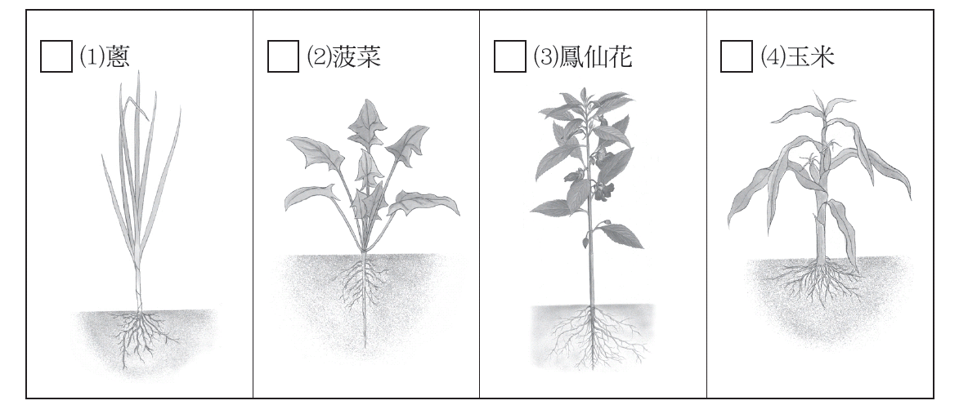
3.仔細觀察下列植物的根，屬於鬚根的請打√，屬於軸根的請打△。

□(1)蔥
□(2)菠菜
□(3)鳳仙花
□(4)玉米

4.仔細觀察下列植物的莖，選出和牽牛花的莖有相同特徵的植物，並打√。
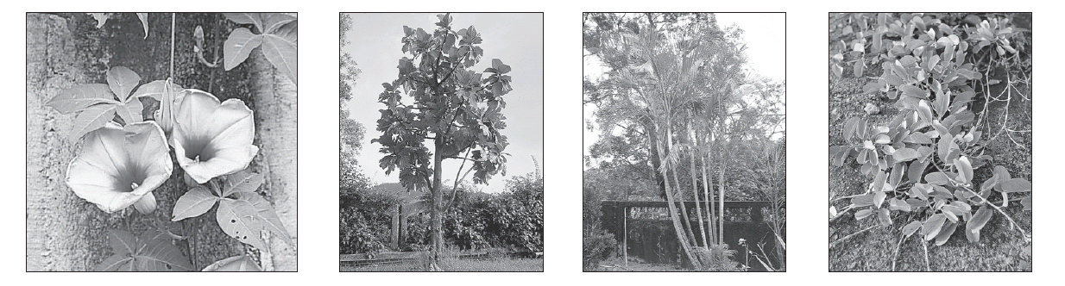

▲牽牛花 □ㄅ.麵包樹 □ㄆ.黃椰子 □ㄇ.馬鞍藤

